|  |  |  |
| --- | --- | --- |
|  | **MATEMÁTICAS**  GRADO 3 - GUÍA 1 - LECCIÓN 2  «Actividades de evidencia»  ---------------------------------------------------------  **NOMBRE:** xxx | |
| INTRODUCCIÓN | | |
|  | | Las siguientes actividades te permiten poner en práctica los conocimientos adquiridos sobre la lección 1 de la guía 1.  Al finalizar, debes enviar las evidencias por la herramienta **Actividades > Matemáticas > Guía 1 > lección 2**.  Recuerda que de tener alguna inquietud puedes comunicarte con tu facilitador por Skype o enviarle un correo electrónico por medio de la plataforma.  Recuerda que esta lección debes hacerla a mano y enviar los procedimientos de las operaciones. |

|  |  |
| --- | --- |
|  | ACTIVIDAD 1 |

**Instrucción:** Comparar los números **8.561** y **9.560**, escribe mayor (>), menor (<), o igual (=) en los cuadro de texto como se muestra en el ejemplo.

**Ejemplo:**

**Comparación de los números 5.732 y 5.932**

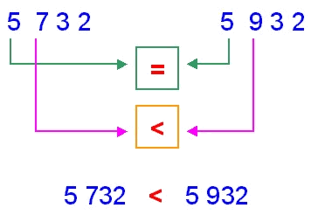

**Ejercicio:**

**8 5 6 1 9 5 6 0**

* 1. **9.560**

|  |  |
| --- | --- |
|  | ACTIVIDAD 2 |

Escribe el número anterior y posterior

|  |  |  |
| --- | --- | --- |
|  |  |  |
|  | **-7433-** |  |
|  | **-5625-** |  |
|  | **-9587-** |  |
|  | **-5326-** |  |

|  |  |
| --- | --- |
|  | ACTIVIDAD 3 |

Relaciona utilizando la línea ubicada en la opción, insertar, formas, línea.

Cuatro unidades de mil 7.000

Ocho unidades de mil 5.000

Nueve unidades de mil 9.000

Tres unidades de mil 4.000

Dos unidades de mil 8.000

Una unidad de mil 3.000

Seis unidades de mil 2.000

Cinco unidades de mil 1.000

Siete unidades de mil 6.000

|  |  |
| --- | --- |
|  | ACTIVIDAD 4 |

Descompone los siguientes números

|  |  |  |  |  |
| --- | --- | --- | --- | --- |
| Número | Unidad de  mil | Centenas | Decenas | Unidades |
| 1.369 |  |  |  |  |
| 4.589 |  |  |  |  |
| 9.998 |  |  |  |  |
| 7.256 |  |  |  |  |

Escribe en las casillas el número que corresponde.

|  |  |  |  |  |  |  |  |
| --- | --- | --- | --- | --- | --- | --- | --- |
| 9000 |  |  |  |  |  |  | 9007 |
|  |  |  | **4000** |  | **4002** |  | **4004** |
|  | **8000** |  |  |  |  | **8005** |  |
|  |  | **9952** |  |  | **9955** |  |  |

|  |  |
| --- | --- |
|  | ACTIVIDAD 4 |

Escribe cada número.

cuatro mil trescientos cuatro ___________________

tres mil noventa y ocho ___________________

cinco mil setecientos noventa ____________________

nueve mil setecientos setenta y nueve _____________________

|  |  |
| --- | --- |
|  | ACTIVIDAD 5 |

Escribe cómo se lee el número representado en cada ábaco.

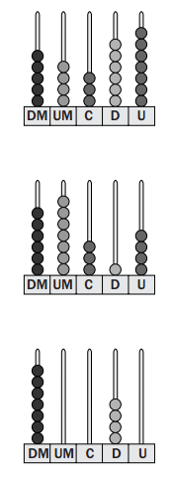

|  |  |
| --- | --- |
|  | ACTIVIDAD 6 |

Descomponer estos números en forma de suma.

